今日动态 2024.11.15

**来园篇：**

今日我们班来23人，请假1人。孩子们能够自主进入班级，和同伴老师打招呼，能自主签到。

**体检篇：**

今天新桥卫生院将来我们园区为孩子们做听力、氟离子检查，小朋友们都非常厉害，能坚持做好防氟离子口腔检查。

|  |  |  |
| --- | --- | --- |
|  |  |  |
|  |  |  |

**集体活动篇：美术：好吃的山芋**

这是一节静物写生活动，秋天的田野是美丽多彩的，是硕果累累的。本次活动让幼儿观察秋天的田野里的山芋，在了解山芋和山芋叶子的形状、大小、颜色外部特征的基础上，根据自己在不同角度看到的山芋用简单的形和线画出来。

在活动中，**卢文汐、黄铭宇、夏我杺、邢锦、张雨歆、龚奕欣、贾依依、李若伊、靳一哲、王兴诚、衣佳欢、肖茗皓、蔡铭豪、陆俊阳、程梓轩、季千予、徐菲梵、何安瑾、陈语垚、蔡铭泽、梁礼煊、董奂廷、吴颀**小朋友对山芋写生活动感兴趣，初步掌握写生画的基本观察方法，并能用画笔大胆的表现秋天的山芋，感受秋天田野的美丽。

|  |  |  |
| --- | --- | --- |
|  |  |  |

**区域游戏篇：**

|  |  |  |
| --- | --- | --- |
|  |  |  |
| 万能工匠：小车 | 地面建构区：房屋 | 益智区：种蘑菇、对抗游戏 |
|  |  |  |
| 科探区：镜中谜、魔力磁铁 | 美工区：泥工 | 桌面建构区：魔力棒 |
|  |  |  |
| 生活区：夹绒球 | 阅读区：阅读绘本 |  |

**生活活动篇：**

1.点心情况

今天的上午点心是牛奶、松松香酥条，下午点心是三鲜虾饺、奶酪棒，水果是秋月梨、香蕉。

2.午餐情况

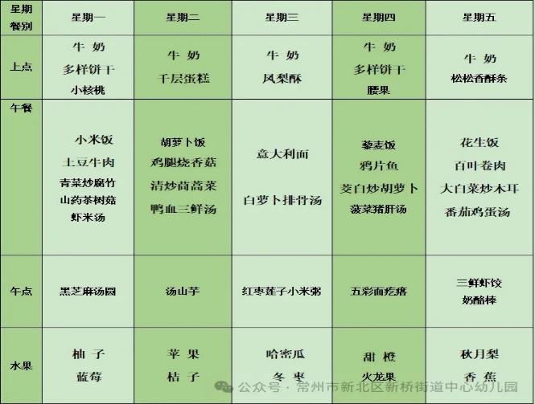午餐是花生饭、百叶卷肉、大白菜炒木耳、番茄鸡蛋汤。小朋友们在用餐过程中够不挑食，将自己的一份饭菜安静有序地吃完，用餐过程中能及时地用湿巾纸擦拭手，用完餐后能主动洗手、漱口、擦嘴巴，保持卫生好习惯，继续保持哦！其中**靳一哲、卢文汐**吃得较慢。

孩子们11：10吃午饭，11：45散步，但冬天已悄然而至，饭菜也比较冷的快，所以需要孩子们加快吃饭的速度，以防吃到最后饭菜冷掉，冷掉的饭菜会倒掉，但这样孩子也可能会吃不饱。

3.午睡情况

今天大部分小朋友都在12：40前入睡，个别小朋友入睡较晚。

**家长寄语：**

1.最近早晚温差大，请家长给孩子合理增添衣物哦！

2.今天周五，不上延时班，请各位家长15：40准时接孩子哦！

3.动态上的照片，仅作为老师观察时的随拍，并不是所有孩子的照片都会呈现，家长可重点关注孩子的各项能力发展情况。